Materia: Trabajo y Ciudadanía

Profesor: Concha Damián

Curso: 6 año A

Bibliografía: Trabajo y Ciudadanía, editorial Maipue 1° edición enero de 2012
Trabajo Práctico N ° 5
Página:12,13, 14, 15

Tema: Concepto de Trabajo, Evolución del trabajo a lo largo de la historia
Inicio:
En la clase de hoy, los estudiantes comenzarán comentando lo último trabajado en clase, el origen de la palabra trabajo. Después de generar el diálogo, se trabajará el tema de hoy: en un primer momento, el concepto de trabajo, donde los estudiantes van a poder conocer la definición de lo que es el trabajo y después realizarán una actividad.

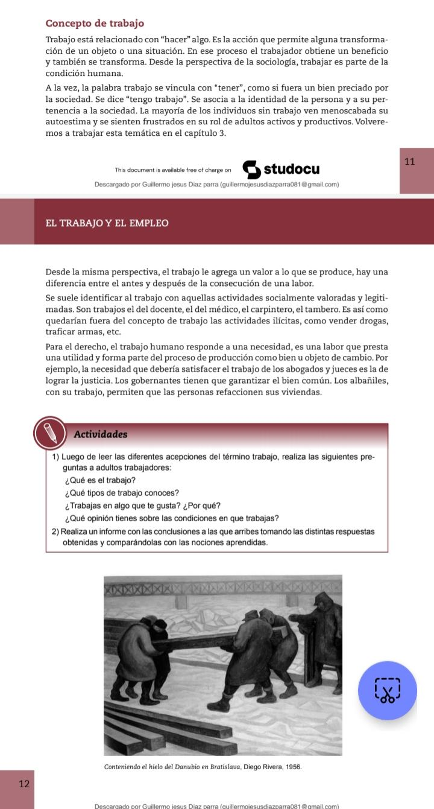
Desarrollo
Los estudiantes, cuando hayan trabajado la actividad, se hará una presentación del contenido Evolución del trabajo a lo largo de la historia.
